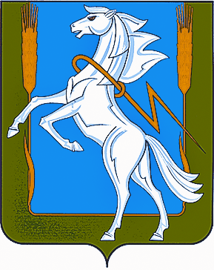
Совет депутатов Мирненского сельского поселения
Сосновского муниципального района Челябинской области
четвертого созыва
РЕШЕНИЕ

от «12» сентября 2019г. № 27
Об избрании заместителя председателя
Совета депутатов Мирненского сельского
поселения, секретаря Совета депутатов
Мирненского сельского поселения
Сосновского муниципального района
Челябинской области

Руководствуясь Федеральным законом от 06.10.2003 № 131-ФЗ «Об общих принципах организации местного самоуправления в Российской Федерации», Уставом Мирненского сельского поселения Сосновского муниципального района, Совет депутатов Мирненского сельского поселения Сосновского муниципального района

РЕШИЛ:

- Избрать заместителем председателя Совета депутатов Мирненского сельского поселения Гордеева Сергея Ивановича, депутата Совета депутатов Мирненского сельского поселения по одномандатному избирательному округу № 6.
- Избрать секретарем Совета депутатов Мирненского сельского поселения Новокрещенову Наталью Владимировну, депутата Совета депутатов Мирненского сельского поселения по одномандатному избирательному округу № 3.
3. Настоящее решение вступает в силу со дня его официального опубликования (обнародования) на информационных стендах и официальном сайте Мирненского сельского поселения Сосновского муниципального района в сети «Интернет».

Председатель Совета депутатов Глава
Мирненского сельского поселения Мирненского сельского поселения
_______________ Белобородов В.А.  м.п. | ______________А.Н. Новокрещенов  м.п.

